МКУ «Межпоселенческая библиотека» МО Киренский район
Методико-библиографический отдел


Бюллетень
В помощь планированию. Коллегам на заметку.

г. Киренск
2020 г.

ВСТУПЛЕНИЕ

Мечты — это планы в уме, а планы — мечты на бумаге.
Владислав Гжещик

Методико-библиографический отдел МКУ «Межпоселенческая библиотека» МО Киренский район подготовил методические рекомендации в помощь составлению плана мероприятий на 2021 год. Главная задача данных рекомендаций – помощь в составлении методически грамотного плана работы, который отражает приоритетные направления деятельности и инновационные мероприятия, обеспечивающие качественное библиотечное обслуживание пользователей. Подробные «Календари знаменательных и памятных дат на 2021 год» можно посмотреть на сайте: cbskirensk@yandex.ru
Также предлагаем воспользоваться рекомендациями к плану. От того, насколько тщательно вы подойдете к его подготовке, зависит эффективность работы в долгосрочной перспективе.
В настоящее время цели, основные принципы и направления развития государственной информационной политики определены в документе, утверждённом указом Президента РФ от 09.05.2017 N 203 "О Стратегии развития информационного общества в Российской Федерации на 2017 - 2030 годы".

Основные цели стратегии - обеспечение свободного доступа граждан и организаций, органов государственной власти Российской Федерации, органов местного самоуправления к информации на всех этапах ее создания и распространения.
Из п. 26. Для формирования информационного пространства знаний необходимо:
а) проводить мероприятия в области духовно-нравственного воспитания граждан;
б) реализовать просветительские проекты, направленные на обеспечение доступа к знаниям, достижениям современной науки и культуры;
в) проводить мероприятия по сохранению культуры и общероссийской идентичности народов Российской Федерации;
г) сформировать безопасную информационную среду на основе популяризации информационных ресурсов, способствующих распространению традиционных российских духовно-нравственных ценностей;
д) усовершенствовать механизмы обмена знаниями;
е) обеспечить формирование Национальной электронной библиотеки и иных государственных информационных систем, включающих в себя объекты исторического, научного и культурного наследия народов Российской Федерации, а также доступ к ним максимально широкого круга пользователей;
ж) обеспечить условия для научно-технического творчества, включая создание площадок для самореализации представителей образовательных и научных организаций;
з) обеспечить совершенствование дополнительного образования для привлечения детей занятиям научными изысканиями и творчеством, развития их способности решать нестандартные задачи;
и) использовать и развивать различные образовательные технологии, в том числе дистанционные, электронное обучение, при реализации образовательных программ;
к) создать условия для популяризации русской культуры и науки за рубежом, в том числе для противодействия попыткам искажения и фальсификации исторических и других фактов;
л) установить устойчивые культурные и образовательные связи с проживающими за рубежом соотечественниками, иностранными гражданами и лицами без гражданства, являющимися носителями русского языка, в том числе на основе информационных и коммуникационных технологий;
м) осуществлять разработку и реализацию партнерских программ образовательных организаций высшего образования и российских высокотехнологичных организаций, в том числе по вопросу совершенствования образовательных программ.

Федеральные программы:

- Федеральная целевая программа «Доступная среда» на 2021-2025 годы

- Федеральная целевая программа «Развитие промышленности и повышение ее конкурентоспособности» на 2021-2024 годы

- Федеральная целевая программа «Информационное общество» на 2019-2024 годы

- Федеральная целевая программа «Научно-технологическое развитие Российской Федерации» на 2019 -2024 годы

- Федеральная целевая программа «Культура» на 2019 - 2024 годы

- Федеральная целевая программа «Охрана окружающей среды» на 2016-2031 годы

- Федеральная целевая программа «Региональное развитие» на 2016-2025 годы

Государственные программы, ответственными исполнителями которых являются министерства и ведомства Иркутской области:
1. Государственная программа "Развитие образования" на 2019 - 2024 годы

2. Государственная программа "Развитие здравоохранения" на 2019 - 2024 годы

3. Государственная программа "Социальная поддержка населения" на 2019 - 2024 годы

4. Государственная программа "Развитие физической культуры и спорта" на 2019 - 2024 годы

5. Государственная программа "Развитие культуры" на 2019 - 2024 годы

6. Государственная программа "Молодежная политика" на 2019 - 2024 годы

7. Государственная программа "Реализация государственной национальной политики в Иркутской области" на 2019 - 2024 годы

8. Государственная программа "Развитие жилищно-коммунального хозяйства Иркутской области" на 2019 - 2024 годы

9. Государственная программа "Доступное жилье" на 2019 - 2024 годы

10. Государственная программа "Развитие транспортного комплекса Иркутской области" на 2019 - 2024 годы

11. Государственная программа "Реализация государственной политики в сфере строительства, дорожного хозяйства" на 2019 - 2024 годы

12. Государственная программа "Охрана окружающей среды" на 2019 - 2024 годы

13. Государственная программа "Обеспечение комплексных мер противодействия чрезвычайным ситуациям природного и техногенного характера, построение и развитие аппаратно-программного комплекса "Безопасный город" на 2019 - 2024 годы

14. Государственная программа "Развитие лесного комплекса" на 2019 - 2024 годы

15. Государственная программа "Труд и занятость" на 2019 - 2024 годы

16. Государственная программа "Развитие сельского хозяйства и регулирование рынков сельскохозяйственной продукции, сырья и продовольствия" на 2019 - 2024 годы

17. Государственная программа "Управление государственными финансами Иркутской области" на 2019 - 2024 годы

18. Государственная программа "Формирование современной городской среды" на 2018-2024 годы

19. Государственная программа "Развитие и управление имущественным комплексом и земельными ресурсами Иркутской области" на 2018-2022 годы

20. Государственная программа "Развитие юстиции и правовой среды" на 2019-2024 годы

Областной сетевой социально-ориентированный проект «Библиотеки для власти, общества, личности» (#Большой_проект)
Определяет социально ориентированную деятельность общедоступных библиотек как инструмент для решения стратегических задач развития Российской Федерации, отраженных в Указе Президента Российской Федерации от 07.05.2018 г. № 204 «О национальных целях и стратегических задачах развития Российской Федерации на период до 2024 года».
Проект направлен на создание на базе муниципальных и межпоселенческих библиотек комфортного, удобного и дружественного к различным категориям населения пространства и благоприятных условий для удовлетворения насущных социокультурных потребностей жителей Иркутской области и активизации общественной жизни местных сообществ через реализацию социально ориентированных практик библиотек муниципальных образований Иркутской области на основе единых подходов и требований качества предоставляемых услуг.
Проект активизирует деятельность библиотек в области социального проектирования, способствует развитию партнерских отношений, в том числе с некоммерческими организациями (далее – НКО), бизнес-сообществом и органами власти, развитию институтов гражданского общества через создание в муниципальных образованиях новых и поддержку действующих НКО, а также привлечению дополнительных внебюджетных средств для реализации своей социально ориентированной деятельности.
Участниками проекта являются общедоступные библиотеки Иркутской области, представители государственных структур, органов исполнительной власти и социально ориентированных некоммерческих организаций Иркутской области.
Проект включает в себя 9 подпроектов, направленных на решение ряда стратегических задач социально-экономического развития страны, обозначенных Президентом Российской Федерации в Указе от 07.05.2018 г. № 204 «О национальных целях и стратегических задачах развития Российской Федерации на период до 2024 года»:
- «Школа здоровой нации» (создание сети партнерских связей с министерством здравоохранения Иркутской области, организациями здравоохранения, НКО для проведения работы по охране здоровья населения, профилактике заболеваний, пропаганде здорового образа жизни);
- «Туристско-информационный центр» (повышение туристической привлекательности территорий путем создания на базе муниципальных библиотек туристско-информационных центров);
- «Доступный мир» (создание курса, направленного на помощь в социализации, трудоустройстве, развитии коммуникативных и творческих навыков у маломобильного населения);
- «Государственные услуги – это просто» (организация на базе общедоступных библиотек условий, обеспечивающих повышение доступности государственных услуг, оказываемых с использованием возможностей Портала государственных услуг Российской Федерации);
- «Каникулы с библиотекой» (вовлечение детей, не охваченных организованным отдыхом, в полезную и познавательную деятельность);
- «Ступень к успеху» (организация обучения молодежи на базе библиотек в целях развития проектного мышления, начальных навыков предпринимательской деятельности, командной работы и создания стартапов);
- «Активное долголетие» (создание кружков/клубов для людей старшего поколения по интересам для обеспечения их социальной и физической активности);
- «Электронная память Приангарья» (сохранение исторической памяти региона, внедрение цифровых технологий в краеведческую деятельность библиотек региона);
- «Экологическая культура» (повышение экологической грамотности населения, развитие навыков, способствующих сохранению окружающей среды, формирование и пропаганда экологической культуры жителей Иркутской области).
Каждый подпроект имеет свои задачи, целевые индикаторы и показатели результативности. Предлагаем библиотекам стать участниками проекта в любом из подпроектов.

ФЕДЕРАЛЬНЫЕ ДОКУМЕНТЫ

Паспорт национального проекта "Культура".
Рекомендации по работе библиотек с документами, включенными в Федеральный список экстремистских материалов (Утв. первым заместителем министра Министра культуры Российской Федерации, от 12.09.2017).
Концепция библиотечного обслуживания детей в России на 2014–2020 гг.
Приказ Министерства культуры Российской Федерации от 02.02.2017 г. № 115 "О внесении изменений в Порядок учета документов, входящих в состав библиотечного фонда, утвержденный приказом Министерства культуры Российской Федерации от 8 октября 2012 г. № 1077".
Стратегия государственной культурной политики на период до 2030 года.
Приказ Минкультуры России от 30.12.2014 №2477 "Об утверждении типовых отраслевых норм труда на работы, выполняемые в библиотеках".
Федеральный закон от 08.06.2015 г. №151-ФЗ "О внесении изменения в статью 23 Федерального закона "О библиотечном деле".
Проект Приказа Министерства труда и социальной защиты Российской Федерации об утверждении профессионального стандарта "Cпециалист в области библиотечно-информационной деятельности".
Приказ Минкультуры России от 25.02.2015 №288 "Об утверждении показателей, характеризующих общие критерии оценки качества оказания услуг организациями культуры".
Приказ от 30 марта 2011 г. №251н Об утверждении единого квалификационного справочника должностей руководителей, специалистов и служащих, раздел "Квалификационные характеристики должностей работников культуры, искусства и кинематографии.
Приказ от 20 февраля 2008 г. №32 Об утверждении нормативов минимального ресурсного обеспечения услуг сельских учреждений культуры (общедоступных библиотек и культурно-досуговых учреждений).
Приказ Министерства культуры Российской Федерации от 8 октября 2012 г. №1077 г. Москва "Об утверждении Порядка учета документов, входящих в состав библиотечного фонда".
Основные направления развития деятельности по сохранению библиотечных фондов в Российской Федерации.
Стратегия развития информационного общества в Российской Федерации на 2017-2030 годы.
Государственная программа Российской Федерации "Развитие культуры и туризма" на 2013 - 2020 годы.
Федеральный закон от 27 июля 2010 г. №210-ФЗ "Об организации предоставления государственных и муниципальных услуг".
Федеральный закон от 25 июля 2002 г. №114-ФЗ "О противодействии экстремистской деятельности".
Приказ от 8 апреля 2013 г. № 325 "Об утверждении примерного перечня должностей, отнесенных к категории административно-управленческого персонала учреждения, находящегося в ведении министерства культуры Российской Федерации".
Приказ от 5 мая 2014 г. № 763 "Об утверждении перечней должностей и профессий работников федеральных государственных учреждений, подведомственных министерству культуры Российской Федерации, относимых к основному персоналу по видам экономической деятельности".
Приказ от 25 сентября 2014 г. № 1668 "Об утверждении примерного перечня должностей, отнесенных к категории вспомогательного персонала организаций, находящихся в ведении министерства культуры Российской Федерации".
Основы государственной культурной политики.
Модельный стандарт деятельности общедоступной библиотеки.
ГОСТ Р 7.0.20-2014 Библиотечная статистика: показатели и единицы исчисления.

РЕГИОНАЛЬНЫЕ ДОКУМЕНТЫ

Закон Иркутской области о библиотечном деле в Иркутской области.
Закон Иркутской области об обязательном экземпляре документов Иркутской области.
Закон Иркутской области об административной ответственности за правонарушения в сфере библиотечного дела в Иркутской области.

ИФЛА

Манифест о публичной библиотеке ИФЛА/ЮНЕСКО.
Манифест ИФЛА об Интернет.
Ключевые проблемы развития коллекций электронных ресурсов: руководство для библиотек.
Мультикультурные сообщества: руководство по библиотечному обслуживанию.

РОССИЙСКАЯ БИБЛИОТЕЧНАЯ АССОЦИАЦИЯ

Руководство по краеведческой деятельности общедоступных (публичных) библиотек РФ, Владимир, 2018 г.
Руководство по краеведческой деятельности центральной библиотеки субъекта РФ, Красноярск, 2017 г.
Примерные формы учета документов, входящих в состав библиотечных фондов библиотек высших образовательных организаций». (Утверждены на Всероссийском библиотечном конгрессе: XXII Ежегодной конференции РБА в г. Красноярске, 17 мая 2017г.)
- Книга суммарного учета
- Методика заполнения «Книги суммарного учета»
- Реестр суммарного учета сетевых локальных документов
- Реестр учета сетевых документов удаленного доступа
Кодекс этики Российского библиотекаря.
Манифест Российской Библиотечной Ассоциации (РБА) о публичной библиотеке.
Базовые нормы организации сети и ресурсного обеспечения общедоступных библиотек муниципальных образований.
Оценка эффективности и качества работы публичной библиотеки.
Рекомендации Российской библиотечной ассоциации по реализации норм Федерального закона от 29 декабря 2010 г. №436-ФЗ "О защите детей от информации, причиняющей вред их здоровью и развитию" в общедоступных библиотеках России, осуществляющих обслуживание до 18-летнего возраста.
Руководство по краеведческой деятельности центральной библиотеки субъекта РФ (области, края).
Руководство по краеведческой деятельности муниципальных публичных библиотек (централизованных библиотечных систем).
Научно-методическая деятельность Центральной библиотеки субъекта Российской Федерации. Примерное положение (нормативно-рекомендательный акт Российской библиотечной ассоциации).

При планировании нужно учесть международные десятилетия, провозглашенные ООН, знаменательные и памятные даты 2021 года, объявленные в Российской Федерации, юбилеи писателей и поэтов, общественных деятелей, видных представителей истории, культуры России и зарубежных стран.

МЕЖДУНАРОДНЫЕ ДЕСЯТИЛЕТИЯ ПОД ЭГИДОЙ ООН

2013–2022 – Международное десятилетие сближения культур;
2014–2024 – Десятилетие устойчивой энергетики для всех;
2015–2024 – Международное десятилетие лиц африканского происхождения;
2016–2025 – Десятилетие действий по проблемам питания;
2018–2028 – Международное десятилетие действий «Вода для устойчивого развития»;
2019–2028 – Десятилетие семейных фермерских хозяйств;
2021–2030 – Десятилетие науки об океане в интересах устойчивого развития;
2021–2030 – Десятилетие ООН по восстановлению экосистем.

2018–2027 – Десятилетие детства в Российской Федерации

Указом № 240 от 29 мая 2017 года Президентом Российской Федерации 2018–2027 годы объявлены в России Десятилетием детства. Распоряжением Правительства РФ 3 июня 2017 года принята Концепция программы поддержки детского и юношеского чтения.

При планировании работы с детьми и подростками рекомендуем обратить внимание на следующие направления:

- Поддержка и развитие интереса к чтению

Изучаем и используем различные методы и приемы вовлечения детей в мир чтения, технологи активизации аудитории, диалоговые и дискуссионные формы, интеллектуальные игры, обучаем созданию творческих продуктов по мотивам прочитанного в различном формате (литературное эссе, эйдос-конспект, музей проживания книги, театрализация, видеоролик, и т.д.).

Участвуем во Всероссийских мероприятиях: «Всероссийская Неделя детской книги», «Живая классика», «Библионочь».

Разрабатываем литературные программы: «Будь всегда на связи с хорошими книгами!», «Книги помогают взлететь!», «Цвет настроения – книжный», «Путешествие в страну еще непрочитанных книг», «Найди свою книгу!», «Книжный хит – рекомендуют блогеры».

Приобщаемся к празднованию 200-летия со дня рождения великих писателей – Федора Михайловича Достоевского и Николая Алексеевича Некрасова. «Оживляем» классику! Это может быть рассказ на тему «Один день из жизни писателя» (один месяц, один год...). Можно использовать как образец для подражания «Звездные часы человечества» Стефана Цвейга и рассказать о «звездных часах» писателя, о котором рассказываем. Увлекательны приемы «акростих», «синквейн», с использованием электронных технологий – «инфографика», «облако слов».

  - Взаимодействие библиотеки и семьи как наиболее эффективный путь приобщения ребенка к чтению
Принимаем участие в региональной акции «Читаем всей семьей» (15 мая), организуем досуговые программы «Семейный выходной в библиотеке», Дни семейного чтения «Бесконечный простор детских книг», конкурсы семейного творчества «Вместе – дружная семья», родительские собрания в библиотеке «Родители – спутники чтения», составляем рекомендательные списки «Хорошие книги для… (малышей, подростков)», «Читаем вслух и вместе».

- Изучение читательских интересов

Продолжаем проводить опросы, анкетирования «Интересная книга для меня – это…», «Кого из героев книг я могу назвать своим другом?», «Мое литературное открытие», «Твоя планета на орбите Книги».

- Популяризация науки, привлечение к чтению научно-популярной литературы

Организуем мероприятия по темам: «Наука вокруг нас», «Детские открытия и изобретения», «Без каких изобретений невозможна современная жизнь?», «Выдающиеся ученые Земли», «От колеса до робота», «По страницам великих открытий», «Как найти свою науку?», «Занимательная наука с книгами».

- Распространение экологических знаний

Рассказываем детям, как правильно относиться к окружающей среде, как обращаться с отходами, экономить энергоресурсы.

Предлагаемые темы: «Время энергичных действий», «Будущее, в котором хочется жить», «Забота об экологии начинается с нас!», «Чудеса любого рода есть у матушки - природы», «Жизнь в стиле ЭКО».

- Развитие интереса к краеведению

Обращаем внимание на действующую программу Иркутской области «Земля Иркутская». Приглашаем организовать участие юных читателей в программе «Иркутсковедение. Любимый город», в своих краеведческих проектах, кружках и мероприятиях. Возможные названия мероприятий: «Мы здесь живем», «….. земля – мои открытия», «Сокровища родной природы», «Писатели …..: книги и судьбы», литературный конкурс «…. говорок», проект «Сумка почтальона», в ежегодной акции «С днем рождения, Александр Сергеевич!».

- Финансовое просвещение детей и подростков

Задача - дать детям первичные экономические знания. Мероприятия могут проходить в игровой форме. Ученики младших классов могут отправиться в увлекательное историческое экономическое путешествие «Золотые караваны», где попробуют примерить на себя роли купца, землевладельца, ремесленника.
В игре «Не в деньгах счастье» ребята будут принимать финансовые решения: пойти за работой или за счастьем, потратить средства на образование или на отдых, как остаться при деньгах и суметь профинансировать все расходы.
Во время квест-игры «Деньги в кошельке» подростки рассмотрят кассовые чеки, познакомятся с понятиями «акции и скидки», поучатся планировать семейный бюджет.
В игре «Личный финансовый план» в доступной и интересной форме постигаются азы своего финансового планирования.

Под эгидой ЮНЕСКО:

В 2021 г. город Тбилиси (Грузия) объявлен Всемирной столицей книги.

200-ЛЕТИЕ СО ДНЯ РОЖДЕНИЯ Ф.М. ДОСТОЕВСКОГО
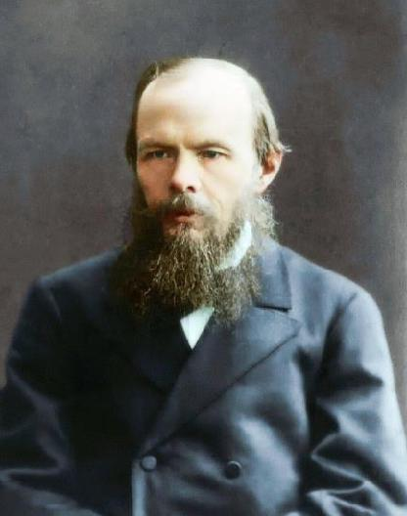

- 2021 году Россия и мировое культурное сообщество отметят 200-летие со дня рождения Федора Михайловича Достоевского. Указ о праздновании юбилея одного из величайших мировых писателей и мыслителей XIX века подписан Президентом РФ Владимиром Путиным еще в 2016 году.
28 декабря 2018 года Правительство Российской Федерации утвердило План основных мероприятий по подготовке и проведению празднования 200-летия со дня рождения Ф.М. Достоевского в 2021 году.
В утвержденный план вошли ключевые события, которые пройдут в Москве, Санкт-Петербурге, Омске, В. Новгороде и других областях РФ. Среди них международные выставки, научные конференции, театральные проекты, проведение фестивалей, конкурсов, научных, образовательных и культурно-просветительских акций, связанных с жизнью писателя, а также различные публикации, разработка экскурсионных маршрутов и многое другое.
Федор Достоевский с детства мечтал стать писателем. Первый же его роман «Бедные люди» высоко оценили Николай Некрасов и Виссарион Белинский, а четыре поздних произведения вошли в список «100 лучших книг всех времен».
Детство Федора Достоевского, его братьев и сестер прошло в Москве. После смерти матери в 1837 году Федора Достоевского и его старшего брата Михаила отправили учиться в Петербург - в Инженерное училище, которое они и закончили в 1843 году.
Федор Достоевский окончил училище в 1843 году. Его зачислили полевым инженером-подпоручиком в Петербургскую инженерную команду, но уже в следующем году Достоевский подал в отставку. Он решил заняться литературой и посвятить этому все свое время.
В конце мая 1845 года Федор Достоевский закончил свой первый роман «Бедные люди». Произведение восторженно приняли законодатели литературной моды тех лет - Николай Некрасов и Виссарион Белинский. Некрасов назвал начинающего писателя «новым Гоголем» и опубликовал роман в своем альманахе «Петербургский сборник».
В 1847 году Достоевский увлекся идеями социализма. Он посещал кружок Петрашевского, здесь обсуждали свободу книгопечатания, реформу судов, освобождение крестьян. На собрании кружка Федор Достоевский прочитал публике запрещенное письмо Белинского к Гоголю. В конце апреля 1849 года писателя арестовали, 8 месяцев он провел в Петропавловской крепости. Суд признал его «одним из важнейших преступников за недонесение о распространении преступного о религии и правительстве письма литератора Белинского» и приговорил к расстрелу. Однако незадолго до казни петрашевцам смягчили приговор. Федора Достоевского отправили на четырехлетнюю каторгу в Омск, а после — на службу рядовым в Семипалатинск. Писателя амнистировали в 1856 году, когда прошла коронация Александра II.
В 1860–80-х годах Федор Достоевский написал романы, которые потом назвали «великим пятикнижием» - «Преступление и наказание», «Идиот», «Бесы», «Подросток» и «Братья Карамазовы». Все они, кроме «Подростка», вошли в список «100 лучших книг всех времен» по версии Норвежского книжного клуба и Норвежского института имени Нобеля. Роман «Братья Карамазовы», как его называли «житие великого грешника, стал последним произведением Достоевского. Он был дописан в ноябре 1880 года.

МАТЕРИАЛЫ, ДЛЯ ПОДГОТОВКИ МЕРОПРИЯТИЙ, ПОСВЯЩЕННЫХ ЮБИЛЕЙНОЙ ДАТЕ Ф.М. ДОСТОЕВСКОГО

Сайт о Ф.М. Достоевском: https://fedordostoevsky.ru/about

Библиографические и рекомендательные списки литературы

- Белов С.В. Ф. М. Достоевский. Указатель произведений Ф. М. Достоевского и литературы о нем на русском языке, 1844-2004 гг. [Электронный ресурс] / С. В. Белов ; Российская нац. б-ка. – Режим доступа: https://fedordostoevsky.ru/pdf/belov_2011.pdf

- Библиографический список литературы: к 195-летию со дня рождения Ф.М. Достоевского [Электронный ресурс]. - Режим доступа: http://www.npb.unibel.by/wp-content/uploads/2016/11/dostoevski.pdf

- Жизнь и творчество Ф.М. Достоевского. Рекомендательный список литературы [Электронный ресурс]. - Режим доступа: http://zcbs.moy.su/index/rekomendatelnyj_spisok_literatury_quot_zhizn_i_tvorchestv o_f_m_dostoevskogo_quot/0-60

- «Учитесь и читайте». Биобиблиографический список к 195-летию со дня рождения Ф.М. Достоевского [Электронный ресурс]. - Режим доступа: http://ncbs.ru/wp-content/uploads/2016/04/Dostoevskiy.pdf

- Рекомендательный список литературы произведений Ф.М. Достоевского и литературу о его жизни и творчестве [Электронный ресурс]. - Режим доступа: http://kniga.seluk.ru/k-raznoe/102316-1-zhizn-tvorchestvo-rekomendatelniy-spisok-literaturi-novosibirsk-2011-ngu-rekomendatelniy-spisok-vklyuchaet-seb.php

БИОГРАФИЯ, ТВОРЧЕСТВО Ф.М. ДОСТОЕВСКОГО

1. В мире Достоевского: методические рекомендации в помощь работе муниципальных библиотек по проведению юбилейных мероприятий, посвящённых 200-летию Ф. М. Достоевского / Воронеж. обл. универс. науч. б-ка им. И. С. Никитина ; сост.: Н. В. Бубнова. – Воронеж : ВОУНБ им. И. С.

2. Никитина, 2018. – 24, [1]с. – Режим доступа: http://nmo.vrnlib.ru/wp-content/uploads/2014/09/%D0%94%D0%BE%D1%81%D1%82%D0%BE%D0%B5 %D0%B2%D1%81%D0%BA%D0%B8%D0%B9-%D1%81-

%D0%B8%D1%81%D0%BF%D1%80.-2-converted.pdf (дата обращения 28.05.2020)

3. К юбилею Ф. М. Достоевского Президентская библиотека представляет электронную коллекцию: https://www.prlib.ru/news/659604

4. «Открытый урок с Дмитрием Быковым». «Преступление и наказание» - странный русский детектив.

5. «Русский писатель на rendez-vous: Федор Достоевский». Лекция Ирины Стрельниковой

СЦЕНАРИИ, ВИКТОРИНЫ, ВЫСТАВКИ

- Виртуальная выставка: https://ru.calameo.com/read/006057345fadacd934491 БУК г. Омска «Омские муниципальные библиотеки»

- Виртуальнаявыставка:https://www.youtube.com/watch?v=W6QTsALMF1g
Саяногорская ЦБС

- «Достоевский на каждый день» – мультимедийный проект библиотеки им. Достоевского, посвящённый 150-летию романа «Преступление и наказание»: https://www.youtube.com/watch?v=Ol0Pn_zLTE0

- «Христианскийморалист»: сценарий к 195-летию писателя: http://cbskuibishev.ru/index.php/prospekt-k-190-letiyu-f-dostoevskogo/stsenarii
МКУК «ЦБС» г. Куйбышев

5. «Достоевский. Территория души…»: вечер-променад:
http://orenbook.3dn.ru/publ/chitalnyj_zal/f_m_dostoevskij_scenarij_meroprijatija/2-1-0-214 Оренбургская областная библиотека для молодежи

200-ЛЕТИЕ СО ДНЯ РОЖДЕНИЯ Н.А. НЕКРАСОВА

Владимир Путин подписал Указ «О праздновании 200-летия со дня рождения Н.А.Некрасова».
На заседании оргкомитета по подготовке и проведению празднования 200-летия со дня рождения Н. А. Некрасова, предстоящего в декабре 2021 года, прошедшем под председательством руководителя Роспечати Михаила Сеславинского, был представлен и в целом одобрен логотип празднования 200-летия со дня рождения поэта.
Центром торжеств в Москве станет, что вполне естественно, библиотека имени Некрасова на Бауманской улице. Там пройдет «День Некрасова» с участием театров — «Мастерская Брусникина» и Театра Маяковского. А в музее Пушкина на Пречистенке откроется большой выставочный проект «Некрасов и Тургенев».
Еще более обширные планы по празднованию юбилея Некрасова у Всероссийского музея А. С. Пушкина в Петербурге — где и прошла большая часть жизни юбиляра.
В Ярославле намечены «Некрасовские дни» (научные конференции, чтения) зимой, приуроченные к самому дню рождения поэта. В это же время, 9 - 12 декабря 2021 года, в Карабихе пройдет съезд ассоциации литературных музеев, сообщил директор Музея истории российской литературы Д. П. Бак.
Мария Залесская, заместитель главного редактора издательства «Молодая гвардия», рассказала, что в серии «Жизнь замечательных людей» только что вышла биография Некрасова пера Михаила Макеева, в которой знаменитый «поэт и гражданин» едва ли не впервые представлен как успешный предприниматель, издательский магнат XIX века.
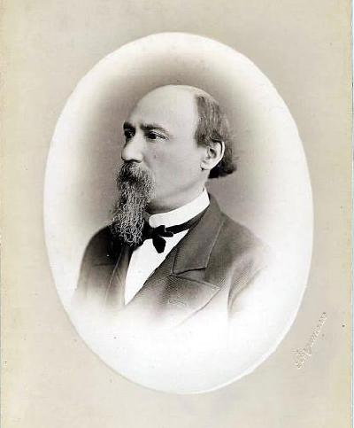

Творчество Николая Некрасова воспринимали неоднозначно. Многие критики говорили и говорят до сих пор, что среди всех российских классиков поэзии именно Некрасов имеет на счету наибольшее количество плохих стихов. Но не смотря на все пересуды, творчество Николая Некрасова любит весь мир и особенно русский народ, чью жизнь он описывал очень ярко, за что заслужил уважение еще у современников. Поэтому Некрасов считается классиком не только русской, но и мировой литературы, а его сочинения вошли в золотой фонд российский прозы и поэзии.
Николай Алексеевич родился 28 декабря 1821 года в тихом городке Подольской губернии Немирово, где в тот год временно располагался полк, в котором проходил службу его отец. Детские годы Николая Алексеевича прошли на Волге, в родовой усадьбе отца, в селе Грешневе (ныне село Некрасово) Ярославской губернии. В 1832–1837 годах Николай Некрасов получал образование в Ярославской гимназии. Именно в студенческие годы он начал писать свои сатирические стихи, из-за которых учителя его не слишком жаловали. В 1838 году писатель уходит из гимназии, и уезжает по настоянию отца в Санкт-Петербург, на военную службу в дворянском полку. Но все же писатель решает продолжать учебу, и поступает в университет. Не выдержав вступительные экзамены, Некрасов становится вольнослушателем и в течение двух лет посещал лекции филологического факультета.
Через шесть лет, в 1846 году Некрасов стал одним из владельцев журнала «Современник». Сюда перешла часть литераторов из «Отечественных записок». В середине 1950-х годов Некрасов серьезно заболел, у него обнаружили горловую болезнь. Николаю Алексеевичу пришлось отправиться на лечение в Италию. После этого начинается новый этап работы Некрасова. В «Современник» приходят Чернышевский и Добролюбов, сам Некрасов активно работает над прозой и поэзией.
В 1866 году «Современник» прекратил свое существование. Спустя два года Некрасов уже работал с «Отечественными записками», которые арендовал у Краевского. В 1875 году состояние здоровья Некрасова вновь ухудшилось. Рак кишечника превратил жизнь Николая Алексеевича в постепенное угасание. Даже после операции смертельная болезнь отступать не желала. По иронии судьбы, это только увеличило популярность Некрасова. Множество подбадривающих писем заставило Николая Алексеевича с новой силой вернуться к творчеству. Практически до самой смерти он сохранял ясность ума, хотя тело его все больше слабло.
27 декабря 1877 года Николай Алексеевич Некрасов умер. Его тело было погребено на Новодевичьем кладбище в Санкт-Петербурге.

Николай Алексеевич Некрасов [Электронный ресурс] / ГБУК г. Москвы «Центральная универсальная научная библиотека имени Н.А. Некрасова» - Режим доступа: https://nekrasovka.ru/articles/library/nekrasov

Некрасовские дни в библиотеках Ярославской области [Электронный ресурс] : методическое пособие /ЯОУНБ имени Н. А. Некрасова; сост. В. В. Хапеева; отв. за вып. Н. В. Абросимова. – Ярославль, 2016. – 77с. - Режим доступа: http://www.rlib.yar.ru/media/Download/metod/ND2016.pdf

ПАМЯТНЫЕ ДАТЫ В ИСТОРИИ РОССИИ

- лет со времени рождения русского князя, полководца А.Я. Невского (ок. 1221-1263).
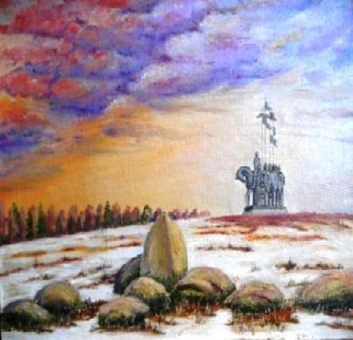

24 июня 2014 года Владимир Путин подписал Указ «О праздновании 800-летия со дня рождения князя Александра Невского».

800 лет Александру Невскому: 7 фактов о князе
13 мая 2021 года исполняется 800 лет со дня рождения Александра Невского – князя, военачальника и дипломата, канонизированного Русской православной церковью.

С 4 лет – воин, с 13 - правитель
Александр был третьим ребенком в семье переяславского князя Ярослава Всеволодовича и княгини Ростиславы (Феодосии) Мстиславовны. В 1225 году в возрасте четырех лет принял «княжеский постриг» - ритуал, после которого обрел статус воина и княжича. В 1228 году, вместе со старшим братом Федором стал наместником и правителем Великого Новгорода, пока его отец Ярослав был в военном походе. С 1230 года Александр вместе с Федором стал на постоянной основе княжить в Новгороде, а спустя три года, после смерти брата Федора стал в 13 лет полноправным Новгородским князем.

Битва, давшая имя
15 июля 1240 года состоялась битва между шведами и новгородской дружиной под руководством князя Александра Ярославовича. Планируя сражение, девятнадцатилетний Александр не стал ждать полного сбора новгородского ополчения и помощи от отца, а решил положиться на внезапность и атаковать только силами княжьей дружины, к которой по дороге присоединились воины из крепости Ладога.

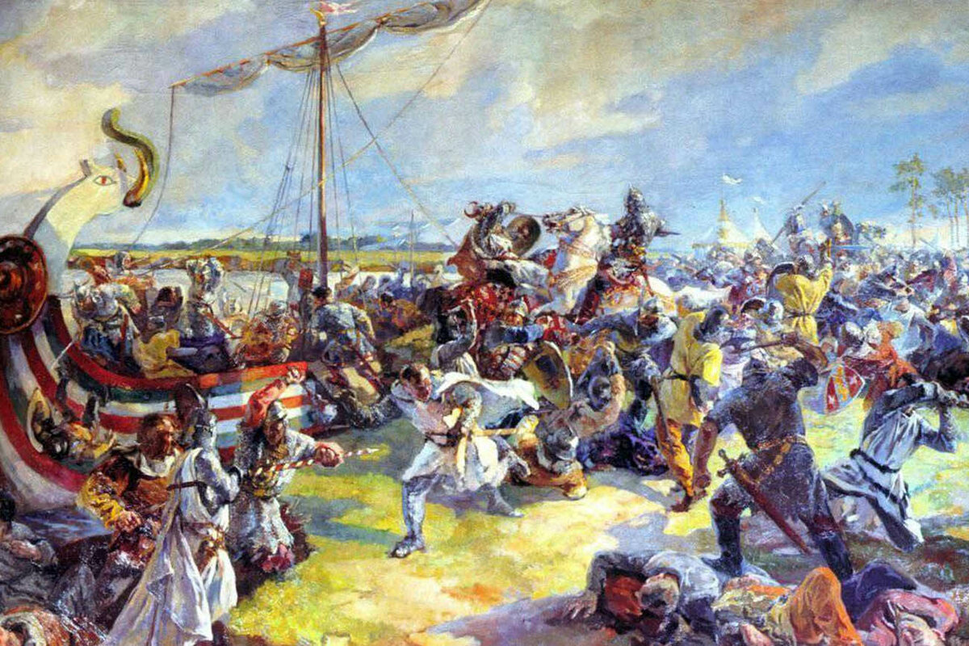
В устье реки Ижоры 1,3-1,4 тысячи новгородцев атаковали ставшее лагерем 5 тысячное шведское войско, не позволяя ему укрепиться. Внезапная атака новгородцев повергла неприятеля в замешательство, а потом – в бегство. Шведы потеряли до четырехсот воинов, которых даже не успели похоронить. Потери новгородской дружины составили около 20 знатных воинов и немногим больше рядовых дружинников. Эта победа дала юному князю прозвище - Невский.

Ледовое побоище
Вскоре после Невского сражения бояре Новгорода изгнали князя Александра, опасаясь его возросшей популярности среди горожан. Но не прошло и года, как Новгород вновь бил челом Александру, с просьбой вернуться на княжий престол. Столь быстрая перемена настроения бояр объяснялась известием о подготовке рыцарей Ливонского (Тевтонского) ордена к нападению на Новгород. Городу снова потребовался талантливый и уважаемый народом воин.
18 апреля 1242 года состоялось сражение на Чудском озере. 16 – 17 тысяч ратников объединенных дружин Новгорода, Пскова и Владимиро-Суздальского княжества сошлись с 10 – 12 тысячным войском Ливонского ордена. При численном перевесе русских, у рыцарей было подавляющее преимущество в тяжелой кавалерии и профессиональной латной пехоте, а также в боевой слаженности войска. Тем не менее, Александр Невский нашел, что противопоставить такому врагу. Исход сражения решили лучники русских дружин и фланговая атака княжеской конницы. Рыцарский строй был сломан, после чего атака ордена сменилась отступлением, перешедшим в бегство. Княжеская дружина Александра преследовала тевтонцев 7 верст. Орден потерял убитыми около 800 знатных рыцарей (потери простых кнехтов не подсчитывались). Впрочем, о потерях новгородского войска данные тоже не сохранились, но они явно были значительны – битва вошла в историю как Ледовое побоище.
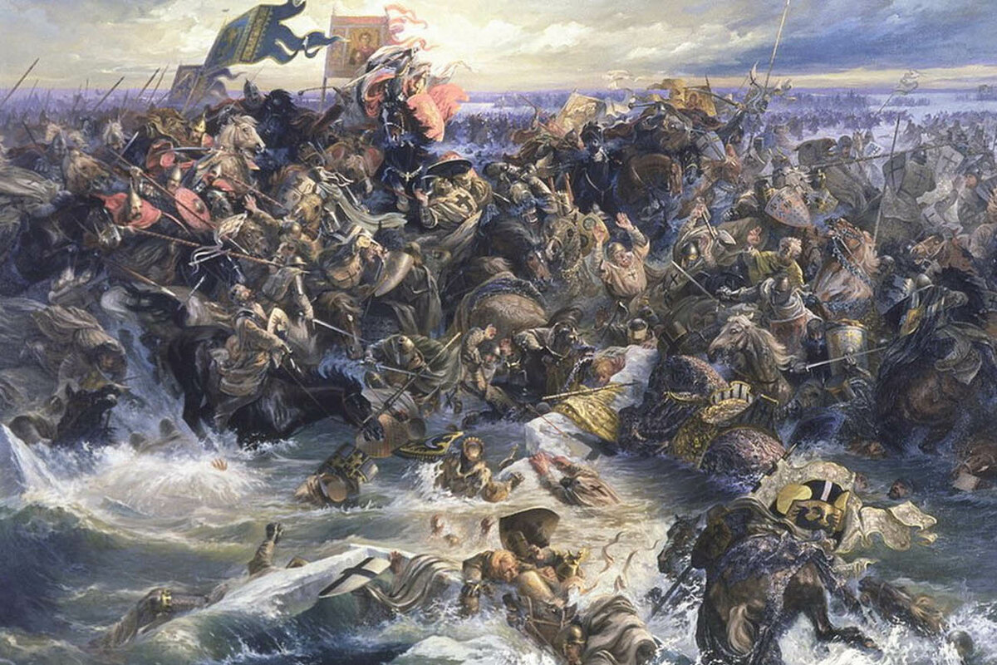
Красивая легенда, что рыцари под тяжестью лат проваливались под лед действительности не соответствует. Она родилась гораздо позже – как минимум лет через двести после битвы.

Приемный сын Батыя
У Александра Невского сложились дружеские отношения с Золотой Ордой, в зависимости от которой тогда находились древнерусские княжества. После смерти отца, в 1247 году Александр Ярославович первый раз поехал в Орду. Вернулся он из Орды в 1249 году с ярлыком на великокняжеский стол. Киев, тогдашняя столица русских земель еще не возродился после монголо-татарского нашествия, поэтому Александр стал править из Новгорода. Всего Александр Невский четыре раза посетил Золотую Орду. У него установились теплые дружеские отношения с сыном хана Батыя Сартаком, с которым они побратались, а хан Батый, уважая полководческий талант Невского, стал ему приемным отцом.

Папский адресат
Александр Ярославович на протяжении многих лет вел переписку с римским папой Иннокентием IV, который угрозами, обещаниями, посулами пытался убедить князя перейти в католицизм вместе с новгородскими землями. Также Иннокентий IV просил согласия Александра на строительство католического храма в Пскове и присутствия в Новгороде двух кардиналов, взамен обещая прекратить посягательство тевтонцев на русские земли. На все эти письма князь отвечал в довольно грубой форме. Когда папа поставил перед ним жесткий ультиматум о переходе в католическую веру, Александр в ответном письме подчеркнул, что иную веру, нежели православную, русская земля не примет.
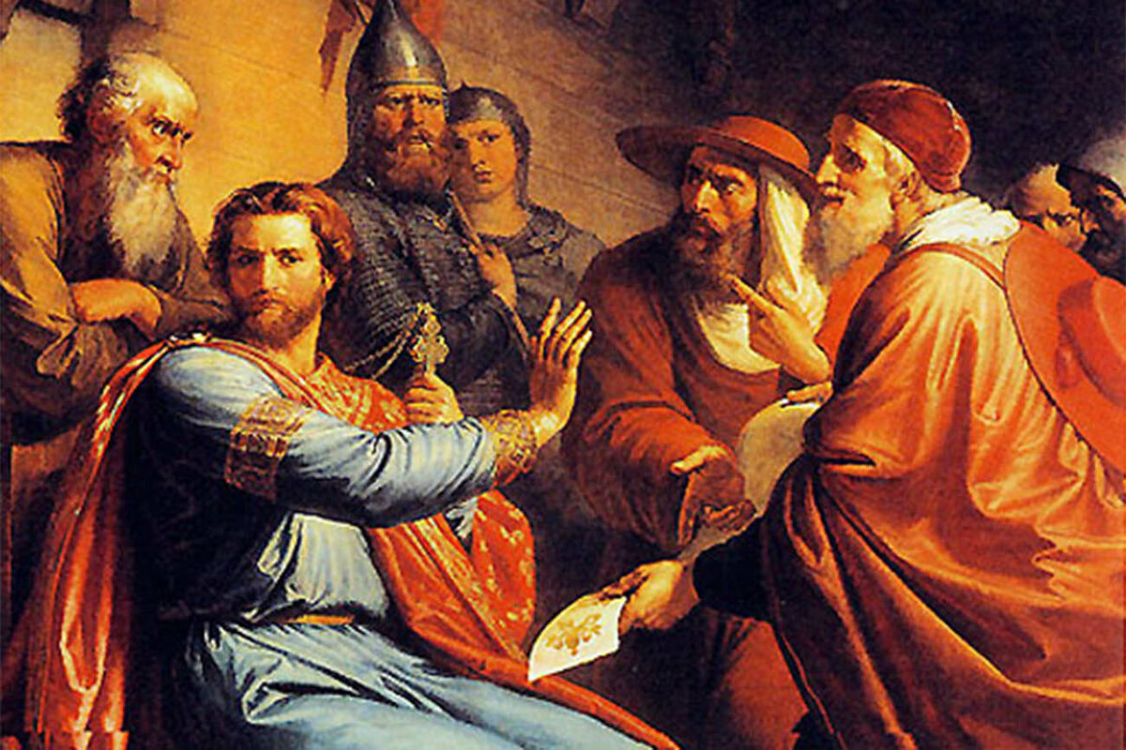

«Храбрый» или «Невский»?
Вплоть до конца XVIII века не только в летописях и церковных письменных источниках, но в светских письменных трудах в отношении князя Александра Ярославовича наряду с прозвищем «Невский» встречается еще одно прозвище – «Храбрый». И только начиная с 1800-х годов Невский постепенно вытесняет Храбрый. Не последнюю роль в этом сыграл тот факт, что церковью князь Александр канонизирован как Александр Невский. Детей и прямых внуков Александра Ярославовича летописи тоже упоминают как Невский, Невские и Невская. То есть, прозвище на какое-то время стало фамилией.

Архитектор русско-ордынского альянса
Помимо таланта полководца, не проигравшего ни одной битвы Александр Невский, имел талант дипломата и переговорщика. Благодаря его усилиям монголо-татары при его жизни не совершили ни одной крупной карательной экспедиции на Русь, хотя в русских княжествах периодически вспыхивали волнения против ордынских сборщиков дани. Бывая в Орде, он смог войти в доверие золотоордынских ханов и завоевать их уважение, иногда переступая через свою гордость и самолюбие. Воюя на западных границах не только за территориальную целостность, но за православную веру, Александр Ярославович был уверен, что с Востока не будет военной угрозы. Ведя дипломатическую переписку с Ватиканом, и воюя с тевтонцами, князь Александр смог сдержать агрессию католицизма на северо-восток Европы. Он первый русский правитель, который сформировал основное правило русской дипломатии – Руси нельзя одновременно воевать на Западе и Востоке.
Автор Алексей Куликов : https://zen.yandex.ru/media/kuban24/800-let-aleksandru-nevskomu-7-faktov-o-kniaze-5ebbca037aad707d9a17d802

МАТЕРИАЛЫ, ДЛЯ ПОДГОТОВКИ МЕРОПРИЯТИЙ, ПОСВЯЩЕННЫХ ЮБИЛЕЙНОЙ ДАТЕ:

1. Конспект урока по окружающему миру, посвященный празднованию 800 летия со дня рождения князя А.Невского - Режим доступа: https://infourok.ru/konspekt-uroka-po-okruzhayushemu-miru-posvyashennyj-prazdnovaniyu-800-letiya-so-dnya-rozhdeniya-knyazya-a-nevskogo-4434518.html
2. Мероприятия, посвященные празднованию 800-летия со дня рождения князя А. Невского в 2021 году. / Муниципальное бюджетное учреждение культуры «Дорогобужская межпоселенческая централизованная библиотечная система» - 2020 – Режим доступа: http://dorogobuzh.library67.ru/plany-meropriyatij-k-znamenateln/meropriyatiya-posvyaschennyh-pra/
3. Он принес для Отечества славу. Портрет Александра Невского на фоне истории: историко-литературная программа/ ГБУК НСО НОЮБ; сост. О. В. Ковалева. – Новосибирск: ГБУК НСО НОЮБ, 2020. – 90с. – Режим доступа: http://infomania.ru/map/wp-content/uploads/2020/03/aleksandr-nevskij.pdf
4. План мероприятий, посвященных празднованию 800-летия со дня рождения
святого благоверного князя Александра Невского в 2021 году по отрасли «Культура» Тверская область - Режим доступа: https://yandex.ru/search/?text=план%20мероприятий%20по%20подготовке%20и%20празднованию%20800-летия%20со%20дня%20рождения%20князя%20александра%20невского&lr=11267&src=suggest_W
5. Презентация Островской центральной районной библиотеки «Ледовое побоище»:
https://ru.calameo.com/read/0022526964046905f6a6b
6. Программа «Мы живём на родине А. Невского» по патриотическому, духовно-нравственному воспитанию, краеведению, физкультурно-оздоровительной работе, посвящённая 800-летию Александра Невского – Режим доступа:
https://nsportal.ru/detskii-sad/vospitatelnaya-rabota/2019/08/13/programma-my-zhivyom-na-rodine-a-nevskogo-po

7. Сценарий внеклассного мероприятия «Александр Невский – защитник русской земли» в рамках празднования 800-летия со дня рождения А. Невского – Режим доступа: https://www.prodlenka.org/stati-obr/blog-uchitelja/3581-scenarii-vneklassnogo-meropriyatiya-aleksandr-nevskii--zashhitnik-rysskoi-zemli-v-ramkah-prazdnovaniya-800-letiya-so-dnya-rojdeniya-a-nevskogo

160 лет назад (19.02.1861) император Александр II подписал Манифест об отмене крепостного права и Положение о крестьянах, вышедших из крепостной зависимости
Из фондов Президентской библиотеки: https://www.prlib.ru/news/659325
Исторический проект «Дилетант» об отмене крепостного права: https://diletant.media/articles/35781789/

ПРАЗДНИКИ РОССИИ

6 июня - Пушкинский день в России (День русского языка)
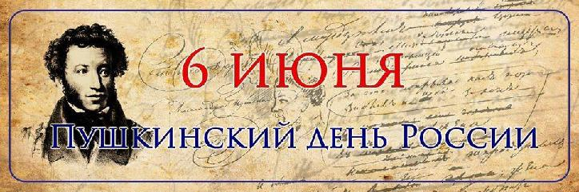

1. «Русский язык – главное богатство нашей культуры» [Электронный ресурс] :
методические материалы / ГБУК «Псковская областная универсальная научная библиотека», Отдел координации деятельности библиотек области; [сост. О. А. Власенко, А. Л. Левченко ; ред. А. О. Тимофеева ; гл. ред. В. И. Павлова]. – Псков:
ПОУНБ, 2014. – 72 с. – Режим доступа: https://ru.calameo.com/read/000831987052d98c081b5
2. Поэтическая родина А. С. Пушкина: выставка - Режим доступа:
http://pskovlib.ru/news/14673/ (дата обращения 08.06.2020).

3. Государственный музей-заповедник А.С.Пушкина «Михайловское» предлагает всем желающим совершить виртуальную экскурсию по музею-усадьбе. При подготовке виртуальной экскурсии были использованы музыка Фредерика Шопена, стихи А. С. Пушкина в исполнении В. Качалова, Э. Марцевича, И. Смоктуновского.

- Сайт «Музей-заповедник А. С. Пушкина «Михайловское» - http://pushkin.ellink.ru.

- Виртуальные прогулки по Пушкинскому заповеднику - http://pushkin.ellink.ru/vtour/titlem.asp.

- Сайт «Культура регионов России»: http://www.culturemap.ru/?region=115&topic=12&subtopic=36&id=1676

- Сайт «Наследие земли Псковской» - http://culture.pskov.ru/ru/information/sights.
- Сайт Всероссийского музея А.А. Пушкина - http://www.museumpushkin.ru

СМИ-юбиляры

160 лет (1861) журналу «Вокруг света»
- лет (1921) газете «Труд»
95 лет (1926) журнала «Знание – сила»
- лет (1931) журналу «Знамя»
85 лет (1936) журналу «Литературное обозрение»
75 лет (1946) журналу «Вестник Московского государственного университета»
65 лет (1956) журналу «Наш современник»
50 лет (1971) журналу «Человек и закон»

КАЛЕНДАРЬ НЕОБЫЧНЫХ ПРАЗДНИКОВ

11 января - Международный день «спасибо»
23 января - День ручного письма (День почерка)
31 января - Международный день БЕЗ ИНТЕРНЕТА
17 февраля - День спонтанного проявления доброты
1 марта - Всемирный день кошек
19 марта - Час Земли
20 марта - Международный день счастья
6 апреля - Всемирный день мультфильмов
- апреля - Всемирный день рок-н-ролла
- апреля - Международный день джаза
- мая - День Розовой пантеры
- июня – Международный день друзей
- июня - Всемирный день вязания на публике
- июня – Всемирный день вязания
30 июня – День социальных сетей (#SMDay)
2 июля - Всемирный день НЛО (День уфолога)
11 июля - Всемирный день шоколада
20 июля - Международный день шахмат
13 августа - Международный день левшей
9 сентября - Международный день красоты
16 сентября - День рождения Джульетты
19 сентября - День рождения «СМАЙЛИКА»
7 октября - Всемирный день улыбки
16 октября – День словаря
21 октября - День очистки виртуального рабочего стола на компьютере
24 октября - Международный день школьных библиотек
27 октября - Международный день без бумаги
13 ноября - Всемирный день доброты
21 ноября - Всемирный день приветствий
28 декабря - Международный день кино

Продвижение книги и чтения в библиотеке
Сейчас идет смещение интереса в сторону нестандартных форм мероприятий, нестандартных сценариев взаимодействия с пользователем. Но категорически нельзя рассматривать формат проводимых акций в отрыве от задач, которые призвана решать библиотека. Нельзя проводить чисто развлекательные игры и конкурсы, забывая о своей миссии – продвигать и популяризировать Книгу и Чтение.

Интерактивные, диалоговые, мобильные формы работы:

- Проведение акций: «Как пройти в библиотеку», «С книгой – в будущее», «Подарите книгу детям», «Признание в любви любимому писателю», «Вы еще не читаете – тогда мы идем к вам!», «Запиши в библиотеку друга», «Давайте читать вместе!», «10 дней вокруг книги».

При разработке любой рекламной акции важно уделить особое внимание разработке слогана. Слоган – рекламный лозунг или девиз, содержащий сжатую, легко воспринимаемую, эффектную формулировку рекламной идеи. Он придает эмоциональный смысл всей рекламной кампании. Например:

    - «Пришёл. Увидел. Прочитал!»;

    - «Иди по жизни с книгой!»;

    - «Успешные люди много читают!»;

    - «Заходите! Смотрите! ЧИТАЙТЕ!»;

    - «Человек читающий – человек успешный!»;

    - «Создай свое будущее – читай!»;

    - «Читать – это здорово!»;

    - «Быть читателем стремись – в библиотеку запишись!»;

    - «Читай всегда, читай везде!» и т. д.

  - Фестивали: «Весь мир – библиотека!», «Читающий край»;

  - Различные конкурсы – творческих работ «С книгой по жизни», виртуальной рекламы «Читаем с умом», конкурс читательских пристрастий «Лидер чтения года», «Твой выбор, читатель!», креатив-конкурс «Молодое лицо читающей страны», фотоконкурс «Фотография с любимой книгой».

- Дни открытых дверей – «Библиотека – это здорово!..», «Библиотека знакомая и незнакомая», «Для вас открыты наши двери и сердца!», «Да что может быть прекраснее, чем наша библиотека?!!»;

- культурно-досуговые программы – «Воскресенье в библиотеке», «Библиотечная продленка»;

- литературные брейн-ринги – «В кругу любимых книг», «Писатели нашего детства».

Комплексные формы продвижения книги и чтения:

- «Дни читательских удовольствий», «Дни с писателем», «Дни литературного гурмана», «Нескучная классика», «Дни читателя»;

- Бенефисы читателя – успешно зарекомендовавшая себя форма;

- Библио-пикник на природе «И нет лучше чудес, чем наш лес!» - где ребята вспоминали стихи о природе, о своем селе, приметы осени, собирали природный материал, отгадывали загадки, пели и играли;

Популярными формами в последние годы стали молодежные уличные флешмобы:

«Любимая книга», «Минута чтения», «Как пройти в библиотеку?», «Открой свою книгу».
Преимущество таких акций – в массовости, быстроте и красочности.

Все перечисленные формы работы можно организовать по датам, например:

18-25 мая – ПРОЩЁНАЯ НЕДЕЛЯ. Акция «амнистия» для читателей, не сдавших библиотечные книги вовремя;

19 мая – ТВОРЦЫ ПРЕКРАСНОГО. Проведение выставки-продажи изделий и сувениров, сделанных руками читателей и библиотекарей;

21-27 мая – НЕДЕЛЯ ОТКРЫТЫХ ДВЕРЕЙ. Организация экскурсии по всем отделам библиотеки;

21-25 мая – ИМЯ НА КНИГЕ. Благотворительная акция дарения книг в фонд библиотеки (с автографом дарителя);

22 мая – КНИГА – ЛУЧШИЙ ПОДАРОК! Презентация выставки «Книги, подаренные читателями»;

23 мая – ГАЛЕРЕЯ НАШИХ ЧИТАТЕЛЕЙ. Выставка-бенефис победителей конкурса «Читатель года». Под фотографией читателя приведена его краткая читательская биография, а на нижних этажах стеллажа представлены книги из формуляров победителей;

24 мая – КНИЖНЫЙ КИОСК. Выставка-продажа книг и другой печатной продукции;

24 мая – СВЕТ РАЗУМЕНИЯ КНИЖНОГО. Библиотечный марафон мероприятий ко Дню славянской письменности и культуры. Цель: провести интеллектуальную пиар-акцию и показать возможности библиотек в проведении крупномасштабных мероприятий как культурно-информационных центров. Привлечь внимание населения к книге, чтению, языку. В последнее время мы очень много говорим о развитии языка под влиянием времени, о засилье жаргона и слов-сорняков, о проникновении в русский язык иностранных слов, порой совсем неоправданном, о церковно-славянском языке как хранилище русской духовности, о реформах языка и их результатах,
- мелодичности и красоте правильной родной речи. Библиотека может заявить о себе как об интеллектуальном центре. Например, организовать акцию «БИБЛИОТЕКА – ТЕРРИТОРИЯ УСПЕХА». Собрать руководителей района, спонсоров, представителей прессы. Подготовить компьютерную презентацию о достижениях библиотеки.

Продвижение книги и чтения в местах отдыха – «Литературная беседка в парке», «Читающий бульвар», «Книжная аллея», «Читай-дворик», литературные чтения «На ступеньках», «Летний читальный зал под открытым небом», «С книжкой на скамейке», «Книга в дорогу!», «Читаем без остановки», «Читающий маршрут», «Литературный автобус» и др.

Яркие инновационные формы работы по продвижению книги привлекают молодежь. Поэтому специалисты библиотек в своей работе ищут новое, творчески подходят к проведению мероприятий для подрастающего поколения. В библиотеках для юношества можно проводить:
Поэтические ринги, литературные дилижансы, досье, Дни новой книги, Дни литературных игр, Дни книг-именинников, книжное дефиле, литературные салоны, поэтические качели и т. д.
Например, можно провести блиц-опросы: «Десять книг, которые потрясли Вас», «Какую роль играет чтение в Вашей жизни?», «В моей семье читают», «Культура, чтение, библиотека глазами молодежи», «Библиотека моей мечты», «Ты и твоя библиотека», «Книга, чтение, библиотека в Вашей жизни».

Например, по теме «Мир русской классики 19 века» рекомендуем провести уроки:

- «Пушкин в зеркале двух столетий»;
  - «Образ Петербурга в романе Достоевского «Преступление и наказание»;
  - «Война в романе Л.Н.Толстого «Война и мир» и др.
- медиакурсы: «Волшебная палитра искусства», «Мир древнерусской иконописи;
- страноведческий курс «Мир моих открытий»: (Япония, Таиланд, Израиль, США, Франция, Норвегия и др.);
- «Виртуальные экскурсии по музеям мира» и т.д.

По истории, мировой художественной культуре, праву, экологии организовывать отдельные тематические уроки. Например: «Песни, фотографии и плакаты периода Великой Отечественной войны», «Художественная культура России Серебряного века», «Художник Васнецов: сказочно-былинные сюжеты», «Государственные символы России», урок-обозрение «Итоги 2-й мировой войны в лабиринте взглядов» и многие другие.

Новые формы массовой работы в библиотеке
Чтобы привлечь и удержать в библиотеке современных читателей, необходимо внедрять в свою деятельность новые формы проведения мероприятий. Предлагаем Вашему вниманию формы массового обслуживания, которые помогут разнообразить работу библиотек.
Авторитет имени - встреча с кем-либо.
Альянс литературно-музыкальный - (союз, объединение)
Библио-бар - форма мероприятия, где предлагаются для прочтения книги самых популярных авторов. В библио-баре можно подойти к понравившейся стойке и выбрать то, что «повкуснее». Библиокараван — цикл выездных мероприятий, выставок, обзоров, объединенных одной темой, и представленных в разных организациях и учреждениях.
Библиошоу — библиотечное мероприятие яркое, показное, рассчитанное на шумный внешний эффект.
Библиотечный бульвар - мероприятие, проводимое на улице с целью рекламы книги и чтения.
Библиофреш - (англ. fresh - свежий) библиографический обзор новинок.
Бюро литературных новинок — мероприятие по продвижению новинок литературы среди читательской аудитории, пропаганда лучших литературных имен, в том числе через организацию творческих встреч.
Вечер-элегия — музыкальный или лирический вечер, посвященный поэтическим или музыкальным произведениям.
Витражи - литературные мероприятие о произведениях декоративного искусства изобразительного или орнаментального характера.
Гурман-вечер любителей…. жанра — вечер, посвященный определенному жанру литературы, подготовленный с учетом подчеркивания лучших сторон данного жанра.
Диско-лекция - устный рассказ, сопровождаемый видеорядом (показ слайдов, фрагментов видеофильмов) и специально подобранной музыкой. Сопровождаемые беседой, диспутом, выставкой, диско-лекции являются удобной формой популяризации книг.
Завалинка – посиделки на народные фольклорные темы.
Завалинка музыкальная - посиделки на народные фольклорные темы, с музыкальным сопровождением.
Звездопад поэтический – мероприятие, посвященное шедеврам поэзии или популярным поэтам, требующее чтения стихов.
Имидж-коктейль - встреча с кем-либо.
Качели дискуссионные - обсуждение двумя командами какой-либо проблемы, вопроса.
Книжный дресс-код - форма массового мероприятия, на котором презентуют именно те книги, которые можно считать обязательной составляющей имиджа современного человека.
Комильфо-вечер – (вечер хороших манер), вечер, посвященный этикету.
Компас литературный – библиографическая игра на любую тему, посвященная поиску какой-либо информации, как правило, с практическими заданиями.
PRO-движение книги – рекламная компания по продвижению книги к читателю.
Ток-шоу - на обсуждение выносится какой-либо вопрос. Участникам предлагается обсудить несколько жизненных ситуаций, разыгранных актерами. Библиотекарь руководит обсуждением. Цель - нравственное воспитание читателей.
Феерия - представление сказочного содержания, отличающееся пышной постановкой и сценическими эффектами. Волшебное, сказочное зрелище.
Флешбук - презентация или знакомство с интересными книгами с помощью цитат, иллюстраций, личных переживаний и другой информации о книге.
Флэшмоб – в переводе с английского «быстрая толпа», «вспышка» толпы», «мгновенная толпа». Сбор людей с целью проведения одноразовой акции. Это заранее спланированная массовая акция, в которой большая группа людей внезапно появляется в общественном месте, в течение нескольких минут они выполняют заранее оговоренные действия по сценарию и затем одновременно быстро расходятся в разные стороны, как ни в чем не бывало.
Чародей-вечер (под Новый год) – новогоднее представление (вечер), используется создание атмосферы чуда, волшебства.

Словарь форм работы библиотек онлайн

Библиотечная акция онлайн – яркое комплексное мероприятие, вовлекающее большое количество людей, направленное на продвижение социально значимых целей, например, продвижение чтения, осуществляемое в виртуальном пространстве. Реализуется как несколько видеороликов по одной тематике, объединенные общей темой; серия постов, объединенных общей темой.

Библиотечный флешмоб онлайн – заранее спланированная массовая акция. Библиотекарь пишет пост, в котором оговаривает условиях участия во флешмобе и предлагает подписчикам принять в нем участие. Обязательное условие – использование уникальных хештегов, по которым можно найти публикации, имеющие отношение к флешмобу.

Буктрейлер – это короткий видеоролик, рассказывающий в произвольной художественной форме о какой-либо книге.

Видеоролик (видеоклип) – непродолжительная по времени художественно составленная последовательность кадров.

Викторина онлайн – вид игры, заключающийся в ответах на вопросы онлайн. У участников викторины должна быть возможность максимально просто ответить на вопросы и получить ответы. Для этого викторину можно сделать в онлайн-сервисе, и тогда читатель пройдет по ссылке на викторину и отметит правильные ответы. Другие варианты проведения викторины онлайн: картинки с вопросами, ответы на которые читатели пишут в комментариях к посту; видеовикторина, ответы на которую читатели пишут в комментариях к посту; опрос или приложение «Тесты» «Вконтакте».

Виртуальная книжная выставка – это публичная демонстрация в сети Интернет с помощью средств веб-технологий виртуальных образов специально подобранных и систематизированных произведений печати и других носителей информации, а также общедоступных электронных ресурсов, рекомендуемых удаленным пользователям библиотеки для обозрения, ознакомления и использования. Может быть выполнена в форме презентации; слайд-презентации (слайд-шоу) обложек и кратких аннотаций к книгам с музыкальным сопровождением; видео-обзора с рекомендациями библиотекаря, записью «громких чтений» читателей, видео-впечатлений читателей и/или известных в людей; интерактивного плаката; ментальной карты; ленты времени; 3D-книги: виртуальной доски.

Интеллектуальная игра онлайн – это вид игры, основывающийся на применении игроками своего интеллекта или эрудиции, осуществляемая в виртуальном пространстве. Как правило, создается в онлайн-сервисе или осуществляется посредством прямой трансляции. В последнем случае библиотекарь готовит видеоролик или презентацию по определенной теме, транслирует ее в режиме реального времени, например, в Zoom, просит участников писать ответы в комментарии или называть их и озвучивает, кто ответил правильно.

Мастер-класс онлайн (англ. «master», специалист высокой квалификации и «class», занятие) – интерактивное занятие в виртуальном пространстве, во время которого все процессы осуществляются на практике и с участием слушателей в контексте обмена опытом между руководителем и слушателями. Может быть в виде прямого эфира, видеоролика, фотографий с описанием процесса изготовления какого-либо изделия.

Обзор литературы онлайн - это связный, последовательный, рассказ о произведениях печати или электронных книгах, осуществляемый в виртуальном пространстве. Может быть в виде видеоролика, презентации, поста.

Онлайн-встреча – это заранее условленные собрания двух и более людей в виртуальном пространстве. К онлайн-мероприятию, так же, как и к любому другому, составляется сценарий, который может включать сведения об авторе и его творчестве, сопровождаемые презентацией; викторину и другие игровые элементы; обзор литературы. На онлайн-мероприятие, как на любое другое, оформляется документация: паспорт, сценарный план, сценарий, прилагаются фотографии. Перед онлайн-встречей составляется список примерных вопросов к писателю. Ответственный за проведение мероприятия придерживается этого списка, который является частью сценария культурно-массового мероприятия. Следует также предусмотреть возможность аудитории задать вопрос автору. Для этого отводится до 10 минут хода проведения мероприятия.

Онлайн-трансляция – передача аудиовизуального изображения с любого мероприятия в реальном времени через интернет большому количеству зрителей.

Пост (публикация) (англ. post, сообщение) – отдельно взятая запись на странице или в группе библиотеки в социальных сетях.

Прямой эфир – процесс непосредственной передачи телевизионного или радиосигнала с первого дубля с места проведения записи в эфир, то есть трансляция сигнала в реальном времени.

Челлендж (англ. challenge – «проблема, сложная задача, вызов») – задание, которое предлагается выполнить подписчикам. Разновидность – книжный челлендж (книжный вызов) – это популярный формат состязания по чтению. Читатели берут книги, объединённые какой-то идеей или просто указанные в списке (расписании), и бросают себе вызов: «смогу ли я прочесть эти книги за отведённое время?».

Экскурсия онлайн (виртуальное путешествие) – показ заранее подобранных объектов в режиме онлайн. Может быть в виде видеоролика, прямого эфира, презентации.

ФОРМЫ ОНЛАЙН-МЕРОПРИЯТИЙ
Онлайн-встреча с писателем
Онлайн-встреча с интересным человеком
Видео-сообщение
Вебинар
Обзор книг
Виртуальная экскурсия
Виртуальное путешествие
Громкие чтения
Чтение сказки под музыку
Театрализованное чтение
Мастер-класс
Лекторий (может быть использован для библиотечного урока)
Челлендж (когда несколько библиотек и читатели/блогеры снимают видео или публикуют фотографии на определенную тему с хештегом челленджа)
Серия видео-сообщений о работе библиотекаря

ИДЕИ ПУБЛИКАЦИЙ
Подборка книг
Викторина
Ответы на часто задаваемые вопросы о библиотеке
Цитаты (не должны занимать 99 % контента)
Книга, которая улучшит…
Книга, которая решит проблему …
Инфографика об истории и жизни библиотеки
Книжный юмор
Полезные подборки: 10 приемов, 5 ошибок, хит-парад, рейтинг
Чек-лист
Лайфхаки
Тест
А вы знали, что…
Сравнение книги № 1 и книги № 2, далее вывод и приглашение к дискуссии в комментариях
Как правильно выбрать книгу по …
Подборка полезных ресурсов в интернете
Цитата

РЕКОМЕНДУЕМЫЕ ХЕШТЕГИ
#библиотекикраснодара
#читающийкраснодар
#названиебиблиотеки
#названиебиблиотеки_краснодар
#книгивкраснодаре
#букстаграм
#ялюблючитать
#библиотечныйблог
#литературныйкраснодар
#краснодар #книги

ФОРМЫ ЭЛЕКТРОННЫХ РЕСУРСОВ ДЛЯ РАЗМЕЩЕНИЯ НА САЙТЕ/СТРАНИЦЕ В СОЦСЕТЯХ
Видеоролик
Буктрейлер
Виртуальная выставка
Презентация
Слайдшоу
Интерактивная викторина
Онлайн-игра
Онлайн-анкетирование
Медиакурсы по различным направлениям (например, цикл библиотечных уроков по истории книги – теория, презентации, видеоролики)

Работа онлайн: подборка ресурсов
- Библиотечные группы в социальных сетях : (не)методические рекомендации / СОУНБ им. В. Г. Белинского ; сост. Т.С. Пирогова, М.Н. Поникаровская ; ред. И.Г. Слодарж. – Екатеринбург, 2019. – 44 с. – URL.: http://book.uraic.ru/files/metod/2020/soc-seti.pdf (дата обращения: 18.09.2020). – Текст: электронный.

В методическом пособии приведены рекомендации по созданию и ведению библиотечных групп в социальных сетях. Представлена краткая характеристика ресурсов, наиболее подходящих для создания групп. Предложен инструментарий для эффективной деятельности библиотек в социальных медиа. Рекомендации дополнены приложениями: терминологическим словарем, па- мяткой сотруднику, начинающему работать в социальных сетях, чек-листом, примерным положением об организации представительства библиотеки в социальных сетях, списком литературы. Предложенная методика работы может быть адаптирована под конкретные условия библиотеки. Методические рекомендации адресованы сотрудникам муниципальных библиотек, как начинающим деятельность по ведению библиотечных групп в социальных сетях, так и специалистам с опытом работы в данном направлении.

- Библиотеки онлайн, или как работать в режиме самоизоляции: методические рекомендации / сост. Е. В. Соколова. – Балаково: МАУК «БГЦБ», 2020. – 18 с. – URL.: https://ru.calameo.com/read/0029007875eb18e3712a3 (дата обращения: 18.09.2020). – Текст: электронный.
Библиотеки временно перешли на онлайн-обслуживание, поэтому актуальными стали вопросы ЧТО и КАК публиковать. Коллеги предлагают 12 наиболее эффективных способов работы библиотеки в удаленном режиме.
В конце пособия дан перечень форм онлайн-мероприятий, электронных ресурсов для размещения на сайте, страницах в соцсетях и рекомендуемые хештэги.

- Методические рекомендации по организации онлайн-мероприятий в сфере культуры. – URL: https://baikalib.ru/upload/doks/metodicheskiy/stream-culture.pdf
(дата обращения: 18.09.2020). – Текст: электронный.

- Культурный стриминг - это онлайн-платформа, созданная на базе портала «Культура.РФ» в целях привлечения внимания широкой аудитории к событиям и мероприятиям, проходящим в учреждениях культуры Российской Федерации. Опыт организации трансляции мероприятий на портале «Культура.РФ» рассматривается в данных рекомендациях.

- Виртуальное пространство в работе библиотеки / ГАУК РБ «Республиканская детско-юношеская библиотека»; сост. Е. И. Агафонова. – Улан-Удэ, 2020. – 29 с. – URL.:
https://baikalib.ru/upload/doks/metodicheskiy/Виртуальное%20пространство%20в%20работе%20библиотеки.pdf (дата обращения: 18.09.2020). – Текст: электронный.

Использованные источники информации:
https://bp.irklib.ru/
https://irklib.ru/kollegam/virtualnyy-metodicheskiy-kabinet/dokumenty/
https://irkobl.ru/sites/economy/targeted/departmental/state-programs/
https://yandex.ru/search/?lr=11267&text=в%20помощь%20планированию%20для%20сельских%20библиотекарей

